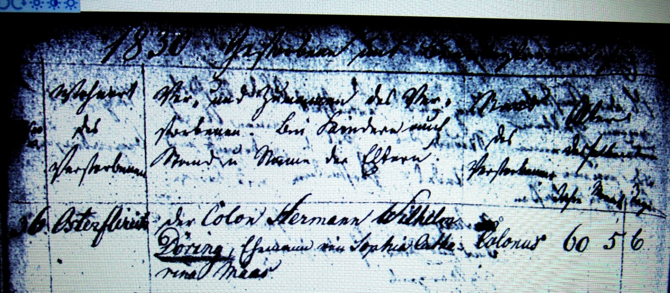

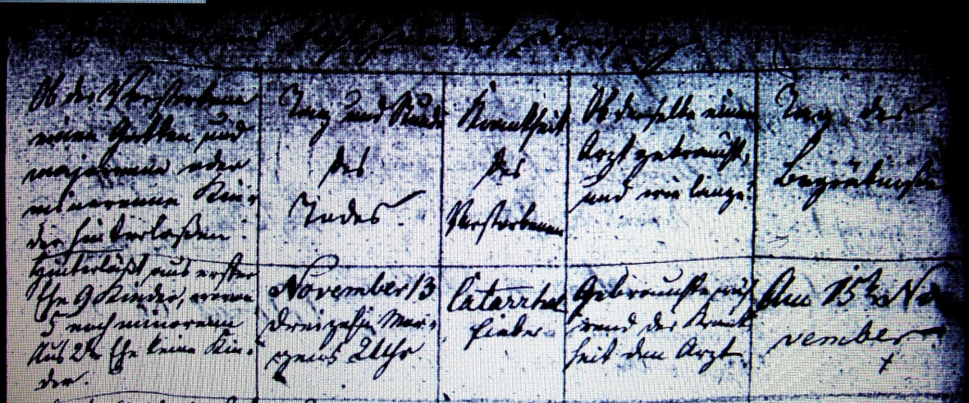

Kirchenbuch Flierich 1830; ARCHION-Bild 275 in „Beerdigungen 1810 – 1853“
Abschrift:
„Osterflierich; der Colon Hermann Wilhelm Döring, Ehemann von Sophia Catharina Maas; Colonus; Alter: 60 Jahre 5 Monate 6 Tage; hinterläßt aus erster Ehe 9 Kinder, wovon 5 noch minorenn, aus 2ter Ehe keine Kinder; Sterbedatum: November 13 morgens 2 Uhr; Todesursache: Catarrh. Fieber; gebrauchte während der Krankheit den Arzt; Beerdigungsdatum: am 15ten November“.

